Консультация для педагогов ДОУ:
«Технология «Метод проектов»
в образовательном процессе дошкольного учреждения»

Подготовила воспитатель
МДОУ «Детский сад №174» г. Ярославль
Скворцова Оксана Анатольевна

Технология «Метод проектов» на сегодняшний день является одной из самых актуальных технологий в дошкольном образовании. Ниже я постараюсь обосновать свое утверждение.
Итак, что же такое проект?
Как утверждает Л.В. Михайлова – Свирская, проект – это отрезок жизни группы, в течение которого дети совместно со взрослыми совершают увлекательную поисково – познавательную творческую работу, а не просто участвуют под руководством воспитателя в серии связанных одной темой занятий и игр.
Хотелось бы выделить главные аспекты, благодаря которым данная технология является ведущей в современном дошкольном образовании:
- Основные формы детской деятельности в ходе проекта – самостоятельная и совместная работа.
- Основные формы педагогических действий – моделирование предметно - развивающей среды, обучение в процессе совместной деятельности, наблюдение и поддержка детской самостоятельности.
- Главная педагогическая задача – предоставление детям возможности проявить инициативу.
- В группах, реализующих метод проектов, дети занимают позицию полноправных субъектов деятельности (влияют на выбор темы проекта, участвуют в планировании).
- Метод проектов основывается на сотворчестве всех участников образовательного процесса.
- Воспитатель не претендует на звание единственно верного источника знаний, он занимает позицию помощника, поддерживающего инициативу детей.
- Воспитатель должен быть готовым к импровизации.
Как всем известно, ФГОС ДО нас ориентирует на то, что ребенок, покидая детский сад, должен быть самостоятельным, активным, любознательным, умеющий проявить инициативу. Именно эти качества формируются у современных дошкольников в ходе реализации проектной деятельности. Не маловажное значение имеет навык детей работы в группах, одной командой, который так же практикуется во время реализации проектов. Совместная работа способна оказывать стимулирующее воздействие на мыслительный процесс и нередко приводит к новым идеям и решениям. У детей появляется осознание того, что они связаны друг с другом и только совместными усилиями могут достичь успеха. У них развиваются способности к адаптации в разных социальных ситуациях, социальные навыки.
Все это может привести к:
- взаимному оказанию целенаправленной помощи и поддержки;
- совместному поиску, обмену и обработке информации;
- умению критично относиться к противоречивой информации;
- активной поддержке целей группы;
- оказанию влияния и принятия влияния;
- оказание доверия;
- желание достижения общего успеха;
- формированию чувства внутреннего комфорта и отсутствию стрессовых ситуаций.
Для успешной проектной работы, значимых учебных достижений каждого ребенка важно наличие у детей коммуникативных навыков, организационных способностей, решительности, умение находить решения в конфликтных ситуациях. Эти навыки приобретаются в совместной работе при условии доверия, самостоятельности, свободы и ответственности.
Принято делить проекты на следующие виды:
- Исследовательски – творческий
- Ролево-игровой
- Информационно-практико-ориентированный
- Творческий
Однако я бы подразделила проекты на 2 вида: созданные по инициативе взрослого (педагога) и созданные по инициативе детей.
Огромную ценность имеют проекты, которые созданы по инициативе самих детей, но практика показывает, что лучше начать с проектов, тема которых будет предложена взрослыми. Научившись планировать свою деятельность совместно с педагогом, дети более уверенно будут предлагать свои темы, а задача взрослого будет направлять их действия, оказывать помощь при затруднениях.
Можно выделить следующие компоненты метода проектов:
- Введение детей в тему проекта (в игровую ситуацию).
- Уточнение того, что дети знают, хотят узнать, предполагают сделать для того, чтобы узнать. (Метод 3-х вопросов, обязательно записываем и размещаем в доступном для них месте)
- Подготовка и постоянное пополнение взрослыми предметно-пространственной среды.
- Подведение итогов ежедневной работы по проекту. Итогом проекта может стать выставка, викторина, праздник.
Огромное значение в ходе реализации проекта имеет совместное с детьми планирование и фиксирование детских размышлений. Данная практика не только дает возможность всегда обратиться к записям и посмотреть, что из намеченного выполнено и что осталось не реализованным, но и является отличной пропедевтикой чтения и письма, т.е записанные печатными буквами слова побуждают детей учиться читать, а затем и писать. Даже малыши понимают, что взрослые записывают их идеи и высказывания, придавая им значение. Это воспитывает у детей чувство собственного достоинства.
Обратим внимание на правила оформления записей во время реализации проекта:
- записи выполняем печатными буквами;
- обязательно фиксируем имя автора;
- предложения детей не подвергаются литературной обработке, что позволяет сохранить логику мышления и стиль речи автора;
- идеи детей и взрослого записываем фломастерами разных цветов
- по договоренности устанавливаются особые пометки о выполненных пунктах плана.

Как утверждает Л.В. Михайлова – Свирская, тема проекта должна быть видна с порога группы, а не со слов педагога.

Залогом успеха проекта является:
- Умение педагогом грамотно создавать мотивацию. Это может быть и предметно-развивающая среда, подталкивающая к исследовательской деятельности, и неожиданная находка, и посещение детей сказочным героем, вместе с которым они и совершать открытие. Здесь очень многое зависит от фантазии педагога. Детей тема должна увлечь.
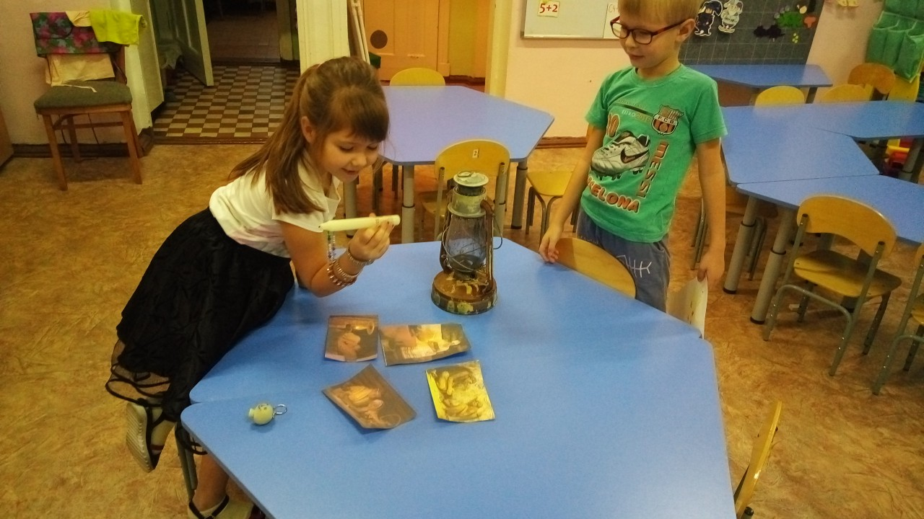

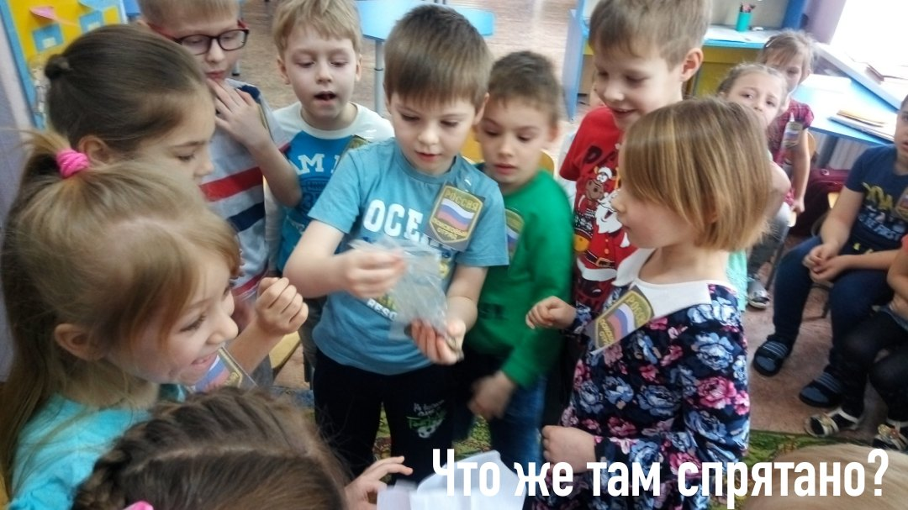
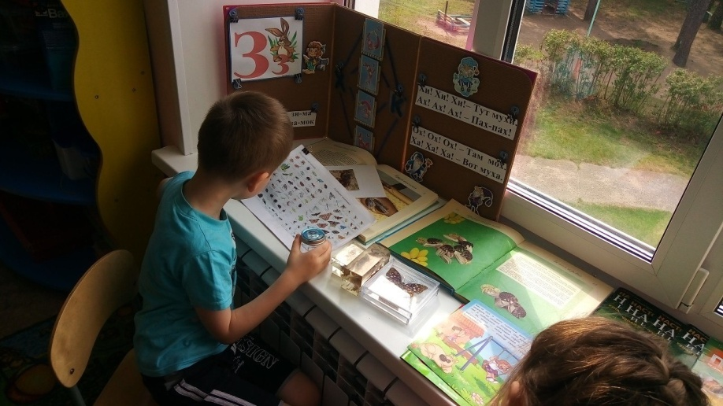

- Умение педагога организовать работу в группах. Здесь огромное значение имеют разработанные совместно с детьми правила поведения при работе в группе, такие как проявление уважения друг к другу, не перебивая во время беседы, принятие мнение своего товарища и т.д.. Дети могут поделиться по группам по желанию, но часто это получаются неравноколичественные группы. Здесь я прибегаю к следующей хитрости: заранее наклеиваю метки разного цвета на спинки стульев, так ребята смогут поделиться по цвету метки, при этом не будет много затрачено времени на этот процесс.
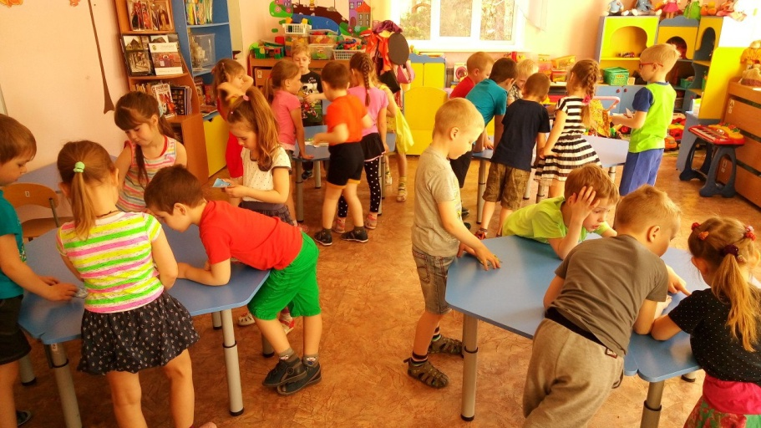
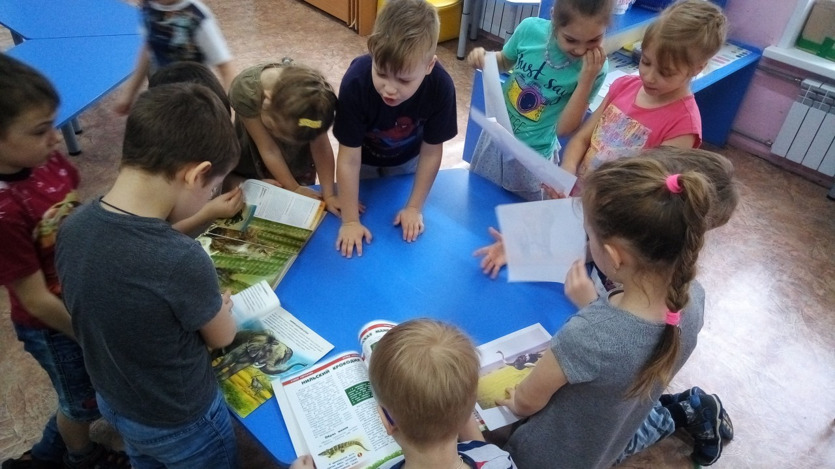
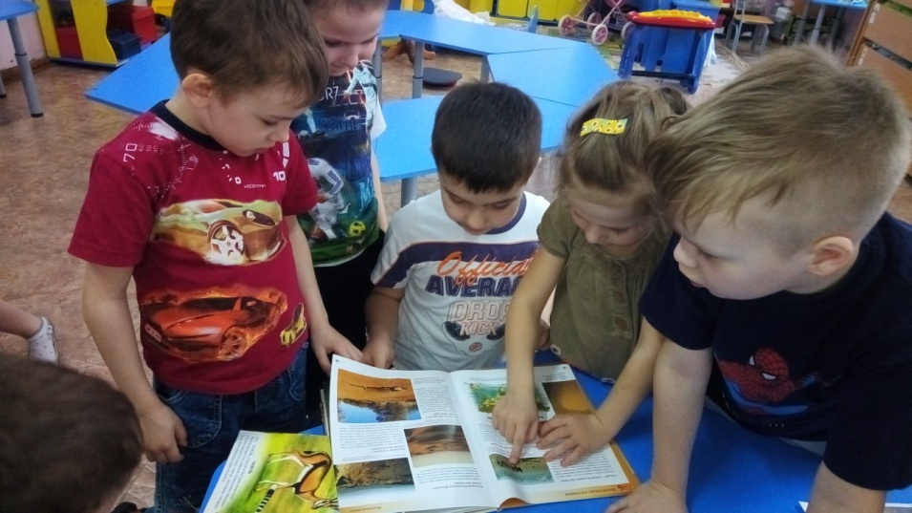

- Умение педагога доверять детям и ценить их самостоятельность. Отлично, если стены группы будут украшены рисунками, выполненными самостоятельно детьми и по их инициативе. Да, они не будут отличаться особой эстетичностью, но это ли главное в воспитании детей? Сколько радости ребенку приносит осознание своей значимости. Здорово, если ему будет предоставлена возможность поделиться своим опытом, своими знаниями. А воспитатель при этом окажет свою поддержку юному первооткрывателю, тем самым вселяя в него уверенность. Пусть ребята активно участвуют в организации развивающей среды группы: подписывают печатными буквами гербарии, создают календари природы и т.д. при этом взрослый всегда должен находиться рядом и протянуть руку помощи в нужный момент.
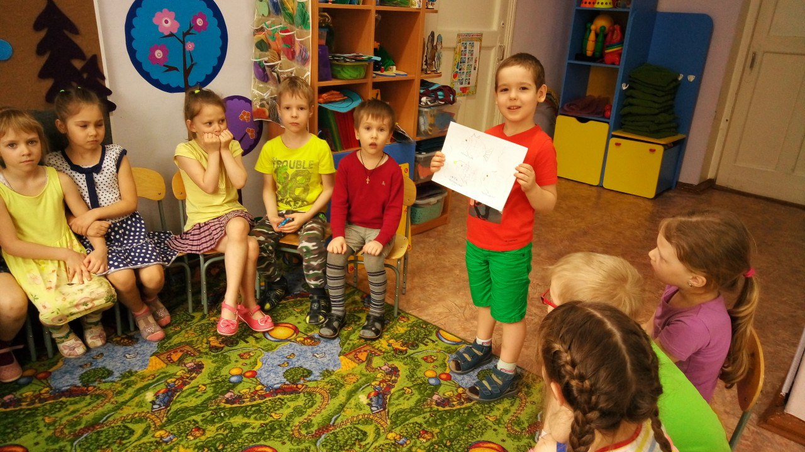

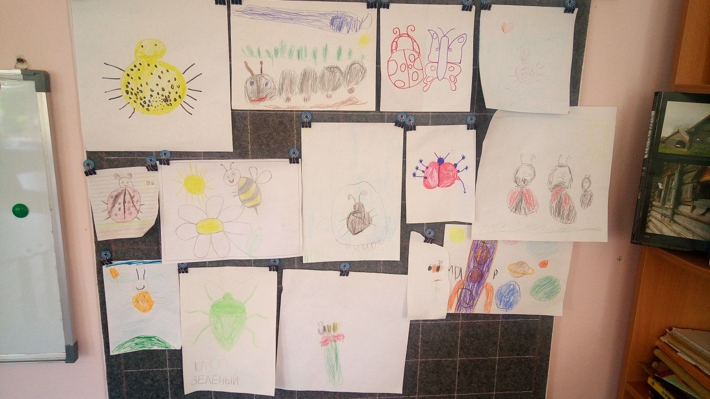
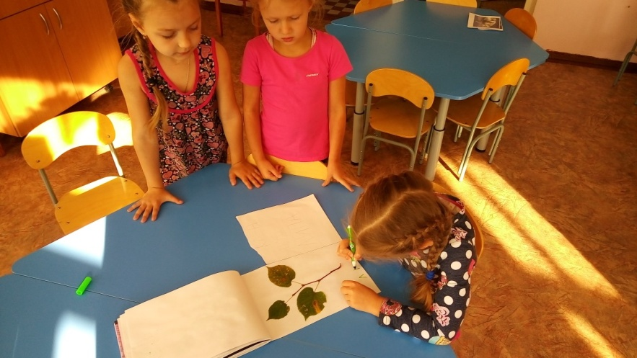

- Умение педагога слышать голос ребенка и быть готовым следовать за ним, а также задавать вопросы открытого типа, побуждающие детей к размышлению. Отлично, если дети могут высказать свое предположение, изъявляют желание отстоять свое мнение. Ведь недаром говорят, что в споре рождается истина. В процессе дискуссии развиваются коммуникативные навыки, логическое мышление, происходит социальное становление.
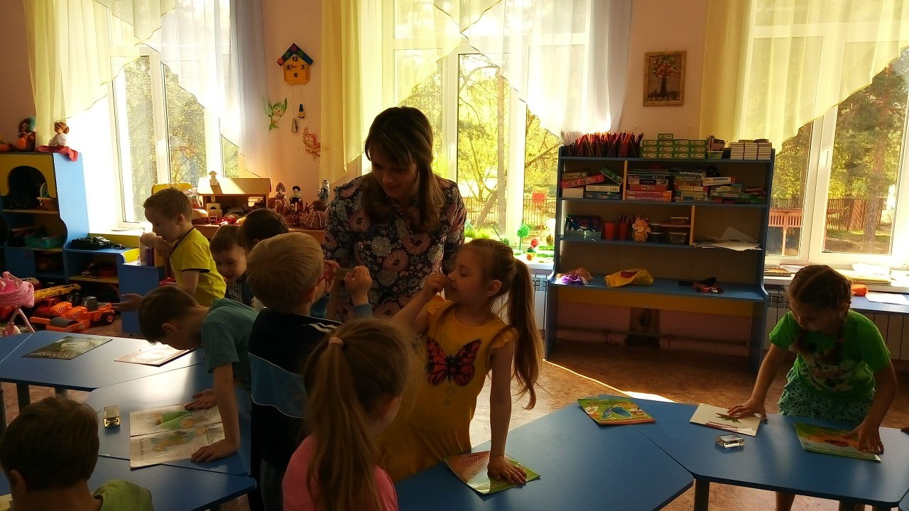

- Умение педагога привлечь семьи воспитанников в организацию проектов (организация выставок, участие в НОД родителей). Сколько радости приносит детям посещение родителями занятий, как светятся глаза дошколят, когда они приносят результат совместного семейного творчества на выставку – не передать словами. Переоценить данную практику не возможно! Родители и воспитатели - берега одной реки - так говорят психологи. Так метод проектов отличная технология позволяющая объединить единой целью всех участников образовательного процесса.
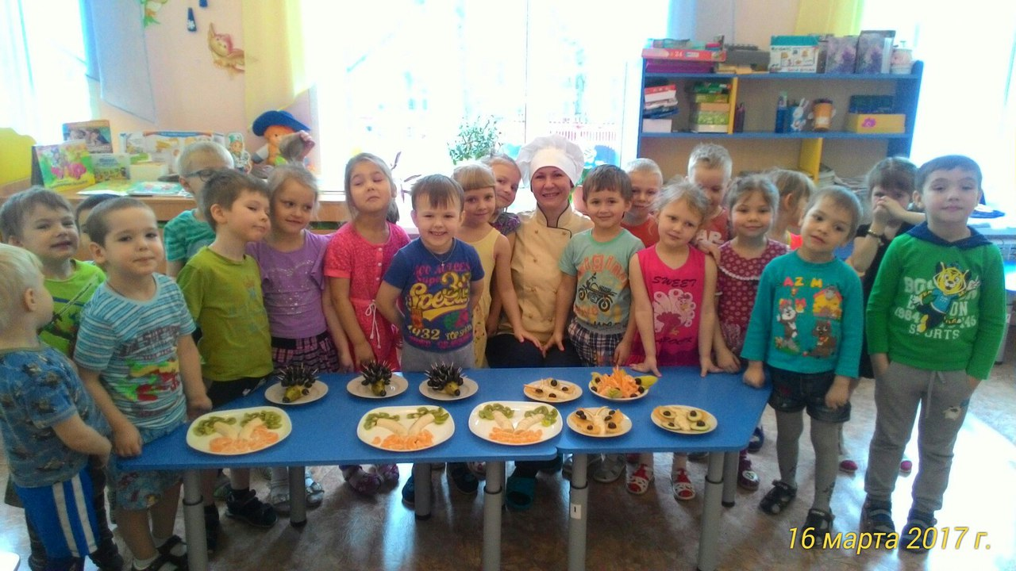
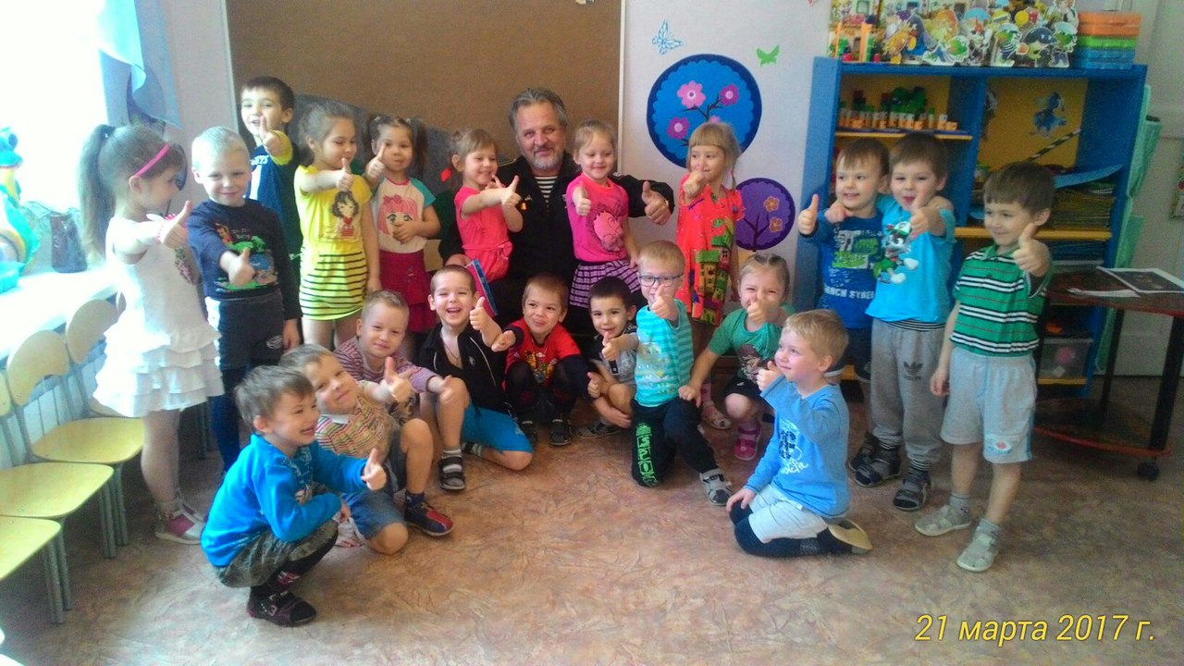

Таким образом, сложно переоценить технологию «Метод проектов» в современном дошкольном образовании. Начав однажды использовать ее в своей педагогической деятельности, Вы не оставите ее никогда. Дерзайте и получайте удовольствие от процесса совместных с детьми открытий!

Литература:
Метод проектов в образовательной работе детского сада: пособие для педагогов ДОО/ Л.В. Михайлова-Свирская – М.: Просвещение, 2015

